В рамках районного месячника школьных библиотекарей, в Апшинской СОШ были проведены следующие мероприятия:
План проводимых мероприятий.
№ | Проводимые мероприятия | сроки | ответственный
1 | Встреча с библиотекой 1-класс | 4.10.17 год. | Зав библ.Абдулаева.п
2 | Акция : «Подарите библиотеке книгу». | 6-10 10 17год. | Абдулаева.П.М.
3 | Выставка книг Расула Гамзатова | 15 10 17г. | Абдулаева П.М.
4 | Выставка поделок:1-4 кл. | 20 10 17 г. | Абдулаева П.М
5 | Акция: «Лечим книгу» | 25 10 17 г. | Абдулаева П.М.

Работа с первоклассниками по ознакомлению уч-ся с библиотекой было проведено красочное мероприятие с приглашением сказочных героев, которые рассказывали о книгах,о том как они интересны, как надо их беречь.

КНИГОВЫДАЧА (за год) | 5112
КНИГООБЕСПЕЧЕННОСТЬ | 48
ОБРАЩАЕМОСТЬ ОСНОВНОГО ФОНДА | 0,11
ПОСЕЩАЕМОСТЬ | 4,9

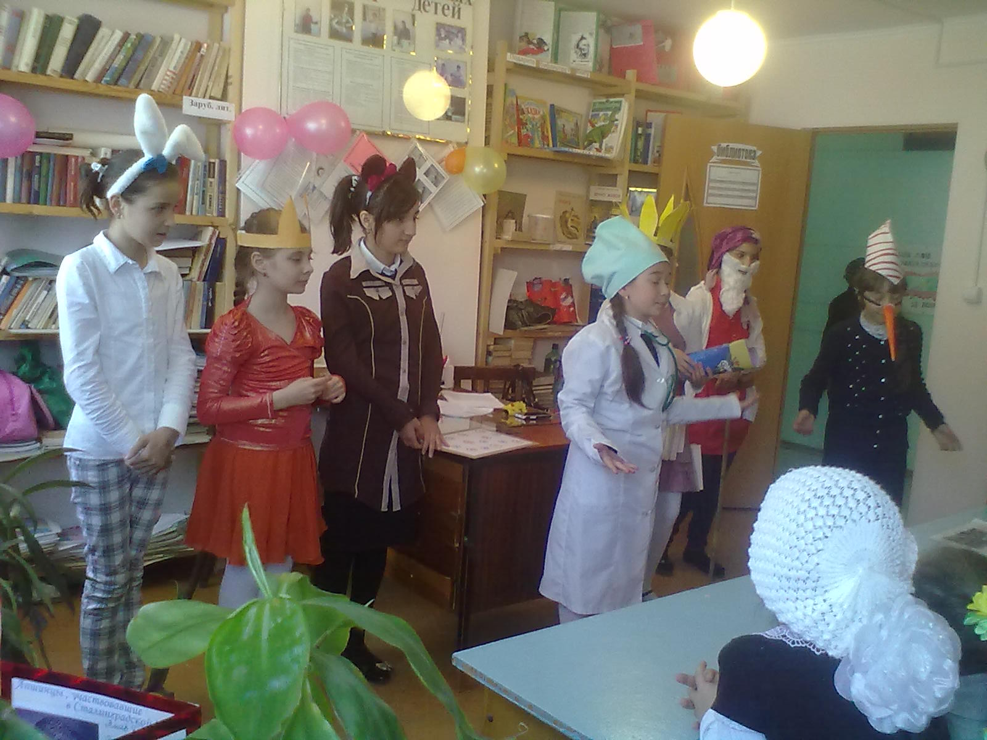
-Состоялась акция: «Подарите библиотеке книгу»
В ней участвовали уч-ся всех классов. Библиотеке было подарено много детской литературы, сказки, книги стихов. В акции принимали участие не только дети но и родители , учителя.
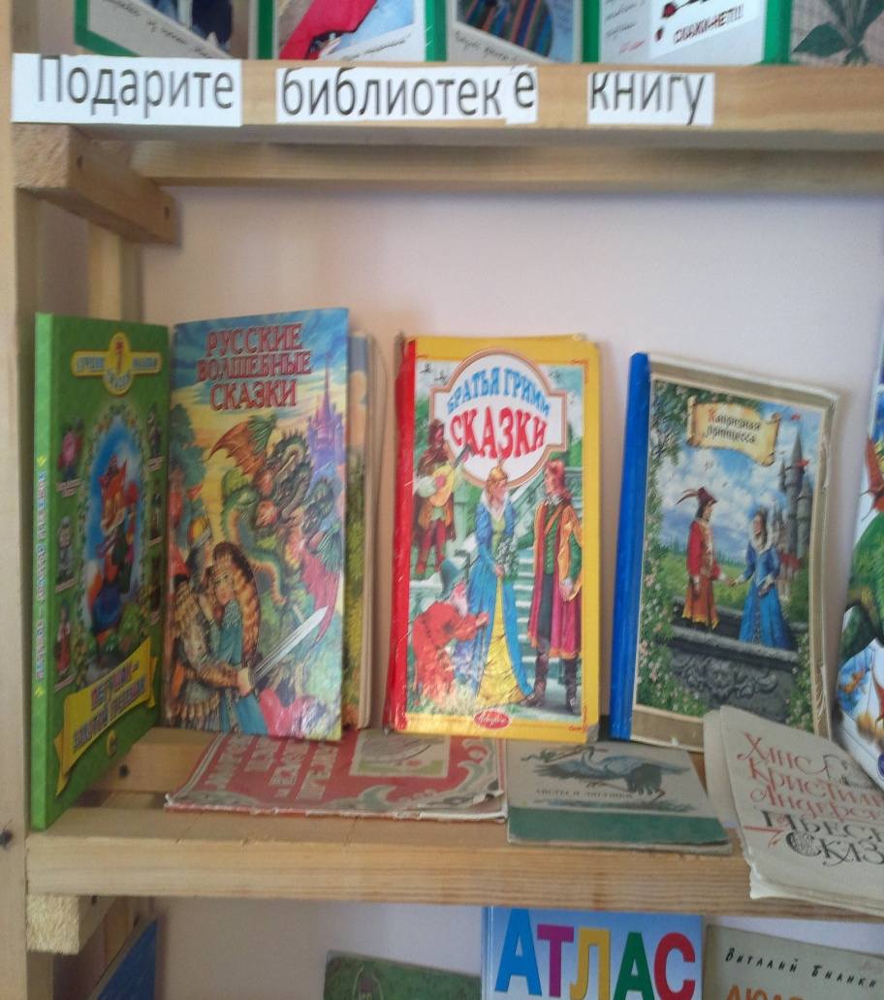

-Была проведена выставка детских поделок в 1-4 кл.
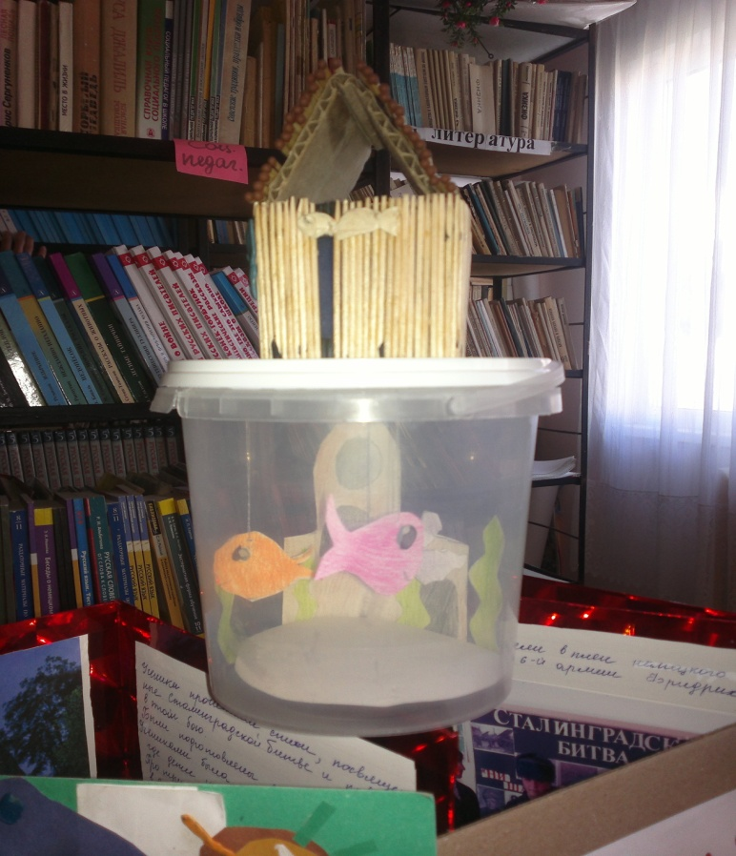
«Рыбки в аквариуме» ученик 4 кл Магомедов Абубакар.

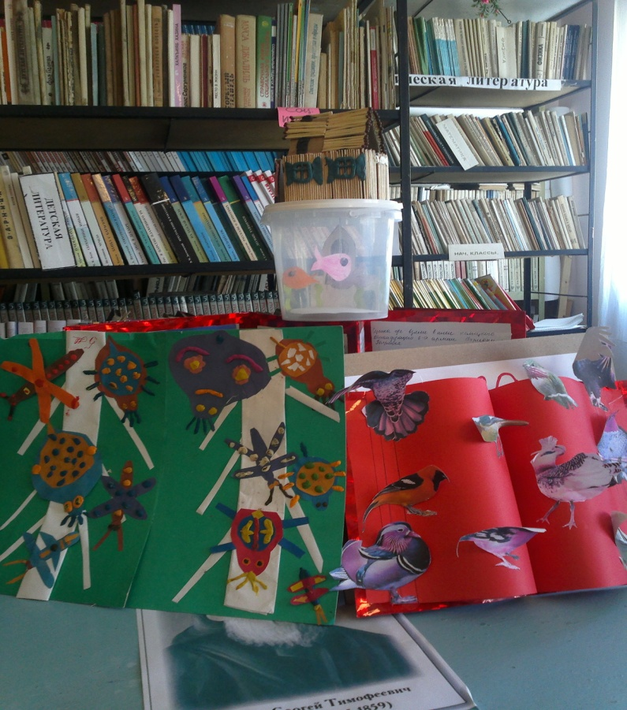Работа уч-цы 2 кл Омаровой Фатимы. « Красная книга»
-Была организовано выставка книг народного поэта Дагестана Расула Гамзатова.
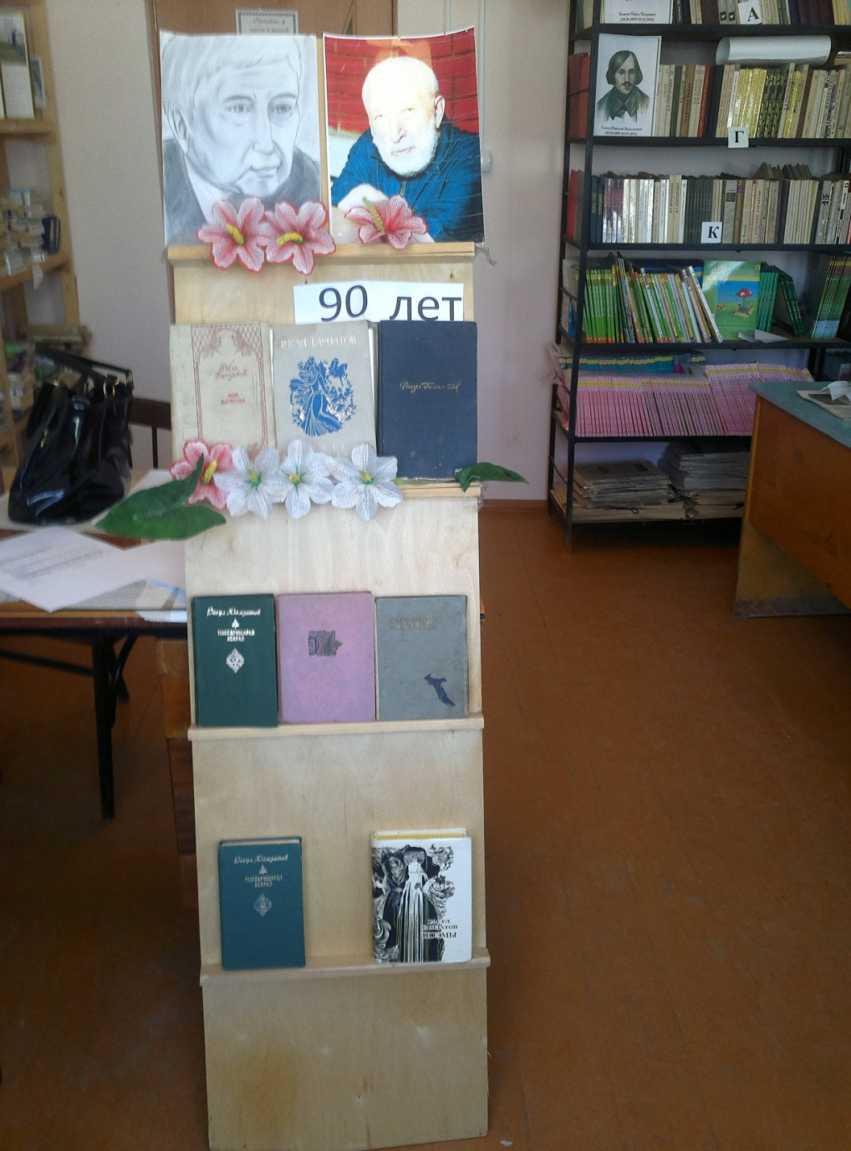

_ Была акция: «Лечим книгу»Принимали участие актив библиотеки,а так же уч-ся из разных классов. Было отремонтировано 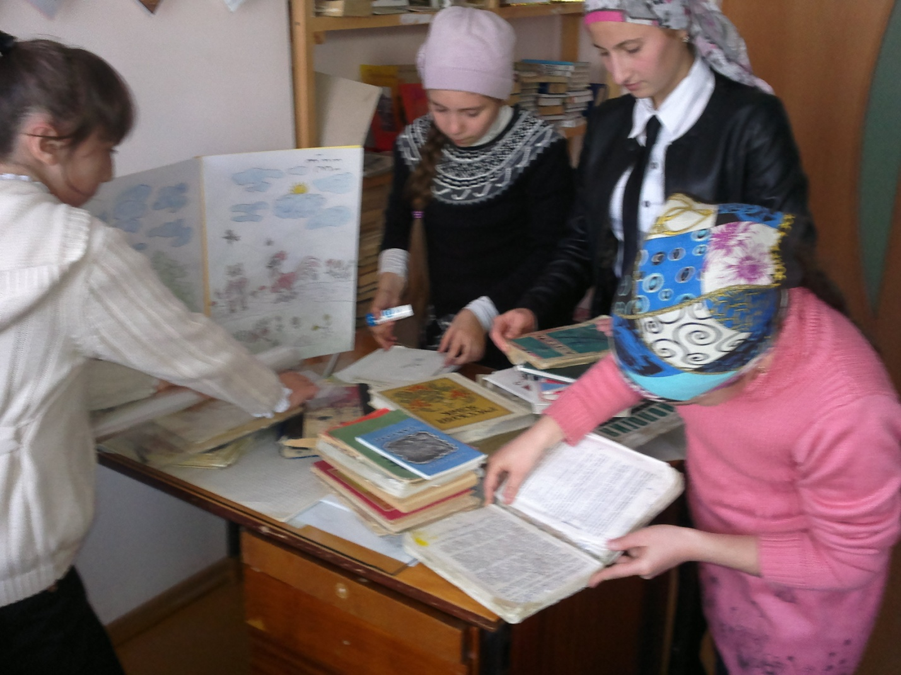всего 80 учебников.
